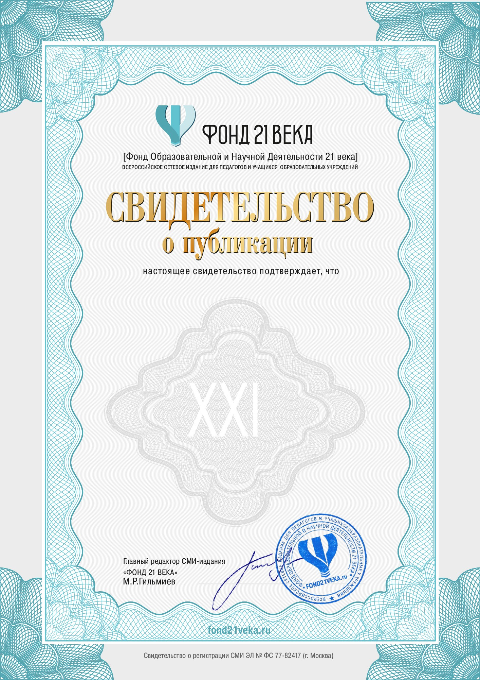

**музыкальный руководитель МБДОУ "Детский сад № 116" г. Нижний Новгород, Нижегородская область**

Филиппова Ольга Александровна

опубликовал/а сценарий мероприятия в сетевом издании "ФОНД 21 ВЕКА" "Нам нужен мир"

Материал находится в открытом доступе по адресу:

https://fond21veka.ru/publication/12/23/553918/ Серия С №553918 6 ноября 2024г.